**Requisitos del Software / *Software Requirements*** 

Ejemplos de Preguntas de Examen / *Sample Exam Questions*

1. Selecciona el proceso de desarrollo de software que prefieras y realiza su esquema básico.  /*Choose one Software Development Process and draw its basic structure. (tema 1)*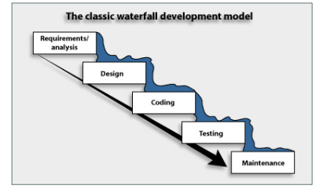

2. Realiza un dibujo en el que resumas el proceso y los pasos de la Ingeniería de Requisitos  /*Draw a sketch to briefly show the process and steps of Requirements Engineering (tema 2 parte 1)*   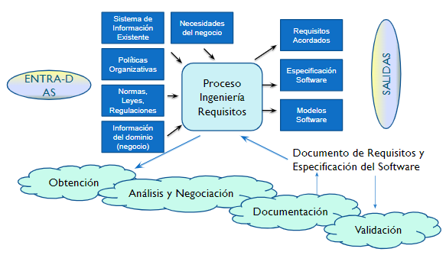

3. Define y diferencia Requisito Funcional y Requisito no‐funcional / *Define and make a distinction between Functional Requirement and Non‐Functional Requirement. (tema 2 parte 2)*

*Los requisitos funcionales son aquellos que indican lo que los usuarios necesitan que haga un programa, es decir, son la funcionalidad principal del software a desarrollar. Mientras que los requisitos no-funcionales, son aquellos que aportan características extras al programa desarrollado y no interfieren con el funcionamiento del sistema, es decir, que. La diferencia entre ellos es que los funcionales describen que tiene que hacer el sistema y los no funcionales como tiene que hacerlo*

*4.* Selecciona las dos Técnicas y/o Aproximaciones a la Obtención de Requisitos que consideres imprescindibles. Descríbelas resaltando su fortaleza principal y su debilidad fundamental. / *Select the two Techniques and/or Approaches that you consider essential for Requirements Elicitation. Describe them and highlight their main strength and their main weakness. (tema 2 parte 2)*

*Entrevista: Es un método que permite recopilar una gran cantidad de datos de manera precisa. Así mismo también es útil para recopilar información para realizar cuestionarios eficientes. También permite hacer una visión general del sistema.*

*Por contras tiene que es un método al que hay que dedicarle mucho tiempo para recopilar la información, por lo que no valdría la pena usarlo si se diera el caso de que hay que entrevistar a muchos stakeholders.*

*Prototipado: Se les presenta a los stakeholders prototipos del sistema a desarrollar para buscar posibles cambios a realizar. Es un método muy eficiente pues proporciona información detallada y una retroalimentación detallada. El único problema que tienen es que estos prototipos son caros de producir.*

*5.* Describe en una línea la técnica de priorización “Hundred Dollar Test” e indica en otra cuál es el inconveniente principal que tiene su aplicación.   / *Describe in one line the ‘Hundred Dollar Test’ prioritization technique and in another line, write down the main drawback in its application. (tema 2 parte 3)*

Consiste en dar 100 dólares imaginarios a los ‘stakeholders’ para que los distribuyan entre los distintos requisitos y ordenarlos por prioridad. Su inconveniente principal reside en que los ‘stakeholders’ no se ponen fácilmente de acuerdo en cuanto a costes.

*6.* Si hablamos de estrategias primarias y comportamientos conflictivos en la negociación entre stakeholders, ¿Qué implica evadirse? / *In the context of primary strategies and conflict behaviour in negotiation among stakeholders, what does ‘avoiding’ mean? (tema 2 parte 3)*

*Evadirse significa retirarse de. Esto es un comportamiento conflictivo que puede ser resultado de la negación, indiferencia o apatía. Es una actitud no cooperativa.*

*7.* ¿Qué es el método de K. Wiegers? ¿Cuándo se usa? ¿Cuál es su principal ventaja y su principal inconveniente? / *What’s the K. Wiegers method? When is it used? What is its main benefit? And its main drawback?  (tema 2 parte 3)*

*Es un método semicuantitativo de priorizar requisitos. Y se utiliza cuando se necesita incluir un requisito específico. Su principal ventaja es que prioriza los distintos requisitos pero su inconveniente es que puede ser difícil asignar pesos a los diferentes criterios utilizados en la priorización de requisitos, aunque proporcione un marco estructurado.*

*8.* Si en una especificación de requisitos del software se incluyen expresiones del tipo "por determinar", atentamos contra el atributo:    _____________ / *If a software requirement specification includes expressions such as ‘To Be Determined’,    name the attribute we are failing to comply with: _________       (tema 2 parte 5)*

*9.* Si se plantea el requisito “El producto debe ser amigable” ¿pasaría una revisión formal? ¿Cómo se podría enunciar para él un criterio de validación? Justifica tus respuestas. */ Considering the requirement ‘The product shall be user‐friendly’, would it pass a formal review? In what terms could we state a validation or fit criterion for this requirement? Justify your answers. (tema 2 parte 5)*

*10.* Si deseas representar el ámbito del área de negocio cuyos requisitos se deben capturar, ¿qué diagrama usarías? Elabora un ejemplo de dicho diagrama y describe sus elementos.  / *If you want to represent the scope of the business area whose requirements must be elicited, what diagram would you use? Produce an example of such a diagram and describe its elements.*